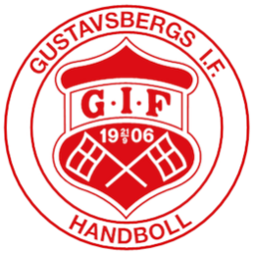

ALLMÄN INFORMATION OM VÅRA CAFETERIOR

* **TVÄTTA HÄNDERNA** löpande mellan varje moment!
* ALL mathantering skall utföras med engångshandskar!
* Stå upp! Inga stolar får användas bakom cafediskarna.
* Försäljningen i cafeterian går till både lagkassa och förening. Det är en viktig inkomstkälla för föreningen och lagen.
* All försäljning måste registreras i kassasystemet, **även** sådan som sker via swish. Se kassainstruktionen!!
* Fronta (flytta fram) och fyll på kylarna bakifrån.
* Kolla datum och färskhet på varor i kylarna. Varor i frysen går att använda ändå.
* Förrådet på Ekvallen hittar ni till vänster om omklädningsrum 9. Där finns muggar, engångsmaterial och liknande.
* Ta en titt på prislistan för att få en överblick över sortimentet
* Glutenfritt toastbröd och korvbröd finns i frysen bredvid läskkylen. Ta endast fram och micras vid önskemål från kund.
* Uppstår frågor, kontakta lagets caféansvarige. Stäm av mellan de två cafeteriorna om det uppstår brist av någon vara och hjälps i så fall åt att flytta mellan.

Stort lycka till och ha kul! Hejja Gurra!!